

需求分析说明书
起点商城（QD.COM）系统(ThinkPHP)

文件状态：  [√] 草稿  [] 正式发布  [] 正在修改 | 文件标识： | 起点商城（ZOL.COM）系统(ThinkPHP)
文件状态：  [√] 草稿  [] 正式发布  [] 正在修改 | 当前版本： | FS1.0
文件状态：  [√] 草稿  [] 正式发布  [] 正在修改 | 作 者： | 曲晟，刁义紫
文件状态：  [√] 草稿  [] 正式发布  [] 正在修改 | 完成日期： | 2013-12-20

LAMP兄弟连 72 qd_project
QD

版 本 历 史

版本/状态 | 作者 | 参与者 | 起止日期 | 备注
FS1.0 |  |  | 2013-12-19  2013-12-21 | 《细说PHP》第一版

目录

引言
QD团队用ThinkPHP开发出商场系统。功能强大，大方美观，简单操作容易上手。

ThinkPHP是一个免费开源的，快速、简单的面向对象的轻量级PHP开发框架，遵循Apache2开源协议发布，是为了敏捷WEB应用开发和简化企业级应用开发而诞生的。拥有众多的优秀功能和特性，经历了三年多发展的同时，在社区团队的积极参与下，在易用性、扩展性和性能方面不断优化和改进，众多的典型案例确保可以稳定用于商业以及门户级的开发。
ThinkPHP借鉴了国外很多优秀的框架和模式，使用面向对象的开发结构和MVC模式，采用单一入口模式等，融合了Struts的Action思想和JSP的TagLib（标签库）、RoR的ORM映射和ActiveRecord模式，封装了CURD和一些常用操作，在项目配置、类库导入、模版引擎、查询语言、自动验证、视图模型、项目编译、缓存机制、SEO支持、分布式数据库、多数据库连接和切换、认证机制和扩展性方面均有独特的表现。
使用ThinkPHP，你可以更方便和快捷的开发和部署应用。当然不仅仅是企业级应用，任何PHP应用开发都可以从ThinkPHP的简单和快速的特性中受益。ThinkPHP本身具有很多的原创特性，并且倡导大道至简，开发由我的开发理念，用最少的代码完成更多的功能，宗旨就是让WEB应用开发更简单、更快速。为此ThinkPHP会不断吸收和融入更好的技术以保证其新鲜和活力，提供WEB应用开发的最佳实践！
ThinkPHP遵循Apache2开源许可协议发布，意味着你可以免费使用ThinkPHP，甚至允许把你基于ThinkPHP开发的应用开源或商业产品发布/销售。

1.1编写说明

此需求文档对QD团队正待开发的商场系统做了比较全面的需求分析，对被开发软件系统的主要功能、性能进行完整描述。现以书面的形式将项目开发生命周期中的项目任务范围、项目团队组织结构、团队成员的工作责任、团队内外沟通协作方式、开发进度、检查项目工作等内容描述出来。目的如下：
- 作为项目相关人员之间的共识和约定，是软件系统开发技术协议的参考依据，为双方提供参考。
- 为软件开发者进行详细设计和编程提供基础。
- 保证项目开发人员按时保质地完成预定目标，更好地了解项目实际情况，按照合理的顺序开展工作。
- 作为项目生命周期内的所有项目活动的行动基础，使相关工作人员能了解到用户需求，并在开发、测试、验收、推广及维护过程中依据

1.2 项目背景

起点商城系统(QD)系统具有许多基于模板的优秀设计，可以加快网站开发的速度和减少开发的成本。商场系统的功能并不只限于文本处理，它也可以处理图片、Flash动画、声像流、图像甚至电子邮件档案等。设计商场系统的出发点是用PHP计算机流行语言为了方便网络销售人员销售和管理自己的产品。也就是可以让你不需要学习复杂的建站技术，不需要学习太多复杂的HTML语言，你就能够利用商场系统构建出一个风格统一功能强大的商场网站。该项目开发的目的主要是作为LAMP兄弟连72期QD团队开发项目第二个项目，及LAMP兄弟连的学员沟通学习交流。

1.4 读者对象
系统应用人员
美工设计人员
程序开发者

1.5 参考资料
《细说PHP》教程
《软件需求分析》
赵桐正ThinkPHP视频
从浩课程
北京易第优教育咨询有限公司有LAMP课程

1.6 术语与缩写解释
缩写、术语 | 解 释
QD | LAMP72 曲晟 刁义紫 团队
LAMP兄弟连 | 北京易第优教育咨询有限公司
教程 | 《细说PHP》
ThinkPHP | ThinkPHP是一个免费开源的，快速、简单的面向对象的轻量级PHP开发框架
DFD图 | 数据流图（Data Flow Diagram）:简称DFD，它从数据传递和加工角度，以图形方式来表达系统的逻辑功能、数据在系统内部的逻辑流向和逻辑变换过程，是结构化系统分析方法的主要表达工具及用于表示软件模型的一种图示法。

2任务概述

2.1产品的描述

- 起点商城系统(QD)

用户分为访客、会员、商家，访客可以在网站商品、团购信息、促销信息等。会员可以选择产品、添加购物车、完成订单、产品评论、商品收藏等。商家可以添加商品，浏览订单，操作订单。

- 后台管理系统
后台管理系统的用户分为超级管理、商家会员。超级管理员拥有最高权限，可以添加商家会员，发表网站信息，设置幻灯片，用户管理等。商家会员可以阅读客户订单，操作订单，增加商品，修改商品等。

2.2 系统目标
根据需求分析和描述以及与用户的沟通，现制定网站实现目标如下：
- 系统采用人机对话方式，界面美观友好，界面简洁，框架清晰，美观大方
- 灵活快速地填写供求信
- 内容查询灵活、方便，数据存储安全可靠
- 实施台大的后台审核功能
- 实现强大的搜索功能，支持模糊查询

2.3 系统功能结构
根据商场需求的特点，可以将其分为前台和后台两个应用，前台应则包括用户系统、产品展示系统、活动通知、网站信息，而后台应用则分为用户管理、产品管理、活动管理、文章管理、其他拓展操作四个部分。其中各个部分及其包括的具体功能模块如图所示：

1
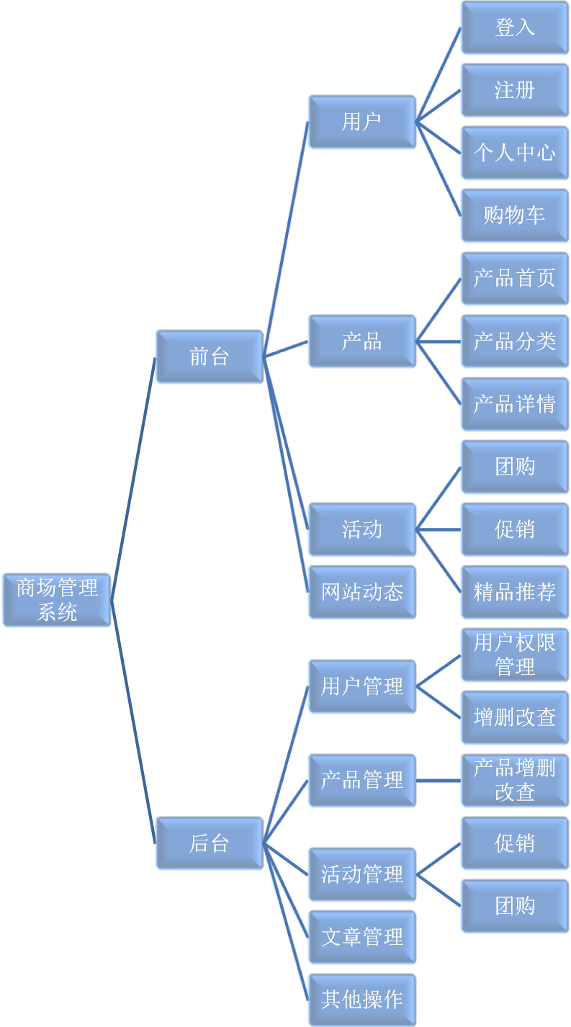

2.4 系统流程图(3)
内容管理系统模块为浏览者、会员、网站管理者等提供一个交流平台，根据角色的不同，给予分别拥有不同的操作权限，起点商城（QD.COM）系统(ThinkPHP)的操作流程如图所示：

看活动信息
匿名访问

浏览商品
注册
购买产品
浏览产品
个人中心
qq
邮箱
性别
年龄
头像
游客
普通
用户
注册
用户
登录
会员
是
否
是
否

在内容管理系统中， 浏览者也就是普通游客只能够浏览产品，；注册的会员即可以查看活动信息、修改个人信息、购买商品，也可以评论等操作；

管理员
登录
否
是
后台
首页

是
网站
前台
管理
用户
是
产品
编辑
是
活动
管理
用户组管理
用户管理
产品查询
产品添加
产品修改
活动产品管理
产品图片管理
产品下架管理
促销
团购
退出

管理员登录内容管理系统时，需要执行以下步骤
- 身份验证，只有管理用户、网站编辑和管理文章的权限的用户才能管理后台。
- 根据不同的角色有不同的操作权限，超级管理员具有所有权限

网站首页预览：
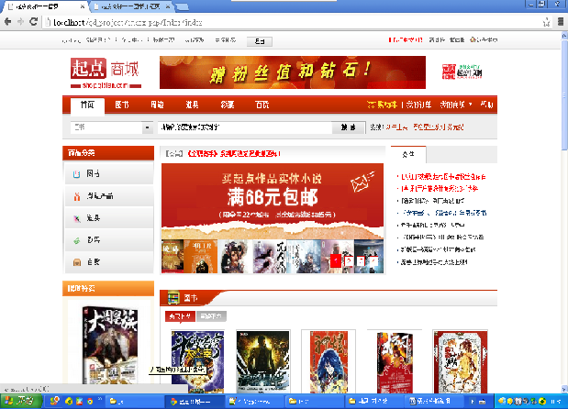

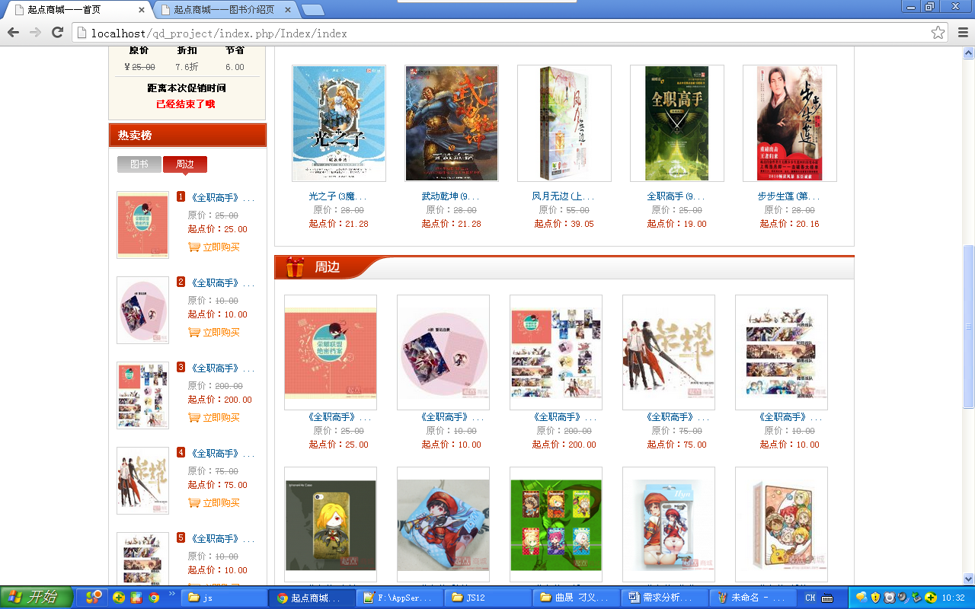

3.业务描述

3.1 对功能构成及描述的规定
按业务类型分类，逐条列出实现的各项业务以及对业务的详细描述，对系统需求的统一规定及要求。
对每一业务流程进行描述，并说明各功能模块的简单实现
其中对各功能模块的描述应包括：
  - 功能概述
  - 操作权限
  - 输入
  - 处理过程
  - 输出
业务描述应详细准确、无二义性，以作为将来验收和测试的标准

3.1.1 后台登录管理

- 功能构成

功能名称 | 后台登录管理 |  |  | 功能编号 |  | F01 | 设计者 | 曲晟 刁义紫
功能需求提出者（单位、姓名） |  |  | LAMP曲晟 刁义紫 |  |  |  | 完成时间 | 2013-12-21
功能修改提出者（单位、姓名） |  |  | LAMP曲晟 刁义紫 |  |  |  | 修改时间 | 2013-12-21
功能修改批准者 |  | 曲晟 刁义紫 | 功能修改者 |  | 曲晟 刁义紫 |  | 修改次数 | 2
功能框图：
登录管理
登录信息录入
说明 | 实现用户登录操作，并进入系统的管理。  - 登录信息录入  进入后台的统一操作，通过操作登录界面录入正确的用户名称和密码以及验证码信息后，再经过系统处理后才能进入管理平台进行操作。

- 功能描述
功能需求表f0101 登录信息录入
功能描述 | 实现用户登录操作
操作权限 | 具有用户管理、商品管理、网站设置三者之一的权限即可
输入 | 用户名称、用户密码、验证码
加工  （处理过程） | 除了验证码和其他条件验证以外，最主要的是根据用户名称和密码作为查询条件，在所有系统用户中进行查找，如果查找到并具有相应的操作权限则可以顺利进入到后台操作平台，如果失败则返回重新登录。
输出 | 用户全部信息及权限信息
DFD图 | 业务数据流程：  用户  后台  首页  处理用户信息  用户信息  用户及权限信息  用户记录
注释 | 处理用户信息前一定要先进行验证（不能为空，格式和验证码等）

- 功能预览（原型图）

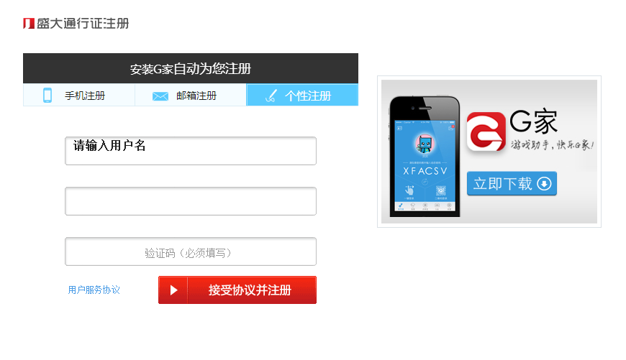

3.1.2 后台操作界面管理

- 功能构成

功能名称 | 后台操作界面管理 |  |  | 功能编号 |  | F02 | 设计者 | 曲晟 刁义紫
功能需求提出者（单位、姓名） |  |  | LAMP曲晟 刁义紫 |  |  |  | 完成时间 | 2013-12-21
功能修改提出者（单位、姓名） |  |  | LAMP曲晟 刁义紫 |  |  |  | 修改时间 | 2013-12-21
功能修改批准者 |  | 曲晟 刁义紫 | 功能修改者 |  | 曲晟 刁义紫 |  | 修改次数 | 1
功能框图：
操作界面管理
顶部信息管理
频道菜单管理
主操作区管理
底部信息管理
说明 | 系统的重要操作都需要登录到后台才能操作，所以后台的操作界面为管理员提供一个管理平台，共分为4个部分。  - 顶部信息管理  在操作平台的顶部显示登录的用户信息及用户所在的用户组信息，并提供进入网站首页的操作，以及退出平台的操作。  - 频道菜单管理  在操作平台的左边提供了频道的选择和每个频道对应的操作菜单，用户操作时先选择对应的频道，再通过功能菜单进入相应的操作界面。  - 主操作区管理  在操作平台中部的右边有一个最大的操作区域，就是主操作区。如果没有选择操作则默认提示一些系统说明，如果选择操作则是对应的操作界面。  - 底部信息管理  在操作平台的底部则是软件的版权信息和快速操作菜单，通过快速操作菜单可以直接定位到需要查看或需要编辑的模块。

- 功能描述
功能需求表f0201 顶部信息管理
功能描述 | 顶部信息管理
操作权限 | 具有用户管理、商品管理、网站设置三者之一的权限即可
输入 | 无
加工  （处理过程） | 根据用户登录后设置的会话信息中提取出用户名称和用户编辑，以及用户所在组中的名称，显示在操作平台的顶部，提供登录用户进行操作。
输出 | 用户名、用户编辑、用户所在组的名称
DFD图 | 业务数据流程：  顶部  界面  提取用户信息  用户信息  会话信息
注释 | 如果需要管理的内容频道比较多，则需要在顶部信息管理中提供频道选择
功能需求表f0202 频道菜单管理
功能描述 | 频道菜单管理
操作权限 | 有用户管理、商品管理、网站设置三者之一的权限即可。
输入 | 无
加工  （处理过程） | 根据登录用户的权限不同，显示具有相应操作权限的菜单项。
输出 | 具有相应操作权限的菜单项
DFD图 | 业务数据流程：  菜单  界面  提取用户菜单  用户菜单信息  全部菜单信息
注释 | 如果需要管理的内容频道比较多，则需要将频道放入顶部中，如果某个频道菜单项比较多，则需要在界面中提供缩放功能。

功能需求表f0203 主操作区管理
功能描述 | 主操作区管理
操作权限 | 有用户管理、商品管理、网站设置三者之一的权限即可。
输入 | 选择的菜单项
加工  （处理过程） | 根据用户选择的菜单项，显示相应的操作界面
输出 | 主操作界面
DFD图 | 业务数据流程：  主操作  界面  获取操作界面  用户操作表单  选择的菜单项  用户
注释 | 主操作区默认和选择频道时都会显示系统说明信息。

功能需求表f0204 底部信息管理
功能描述 | 底部信息管理
操作权限 | 具有用户管理、商品管理、网站设置三者之一的权限即可
输入 | 无
加工  （处理过程） | 根据不同的用户权限，获取具有操作权限模块的记录总数，显示在底部信息栏中。
输出 | 各个模块的内容操作总数
DFD图 | 业务数据流程：  底部  界面  查询记录总数  各种记录总数  数据库
注释 | 可以通过单击快速定位到用户需要操作的模块。

- 功能预览（原型图）

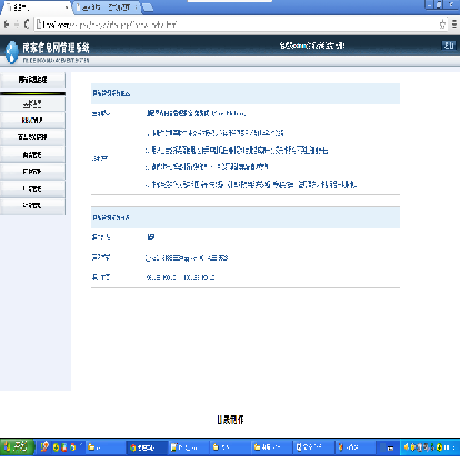

3.1.3 常规管理
- 功能构成

功能名称 | 常规管理 |  |  | 功能编号 |  | F03 | 设计者 | 曲晟刁义紫
功能需求提出者（单位、姓名） |  |  | LAMP曲晟刁义紫 |  |  |  | 完成时间 | 2011-12-21
功能修改提出者（单位、姓名） |  |  | LAMP曲晟刁义紫 |  |  |  | 修改时间 | 2013-12-21
功能修改批准者 |  | 曲晟刁义紫 | 功能修改者 |  | 曲晟刁义紫 |  | 修改次数 | 3
功能框图：
常规管理
系统信息
基本设置
更新缓存
说明 | 常规管理包括获取系统的环境信息、网站系统的一些基本设置和更新前台页面静态缓存三个部分组成。各部分详细说明如下：  - 系统信息  通过系统信息你可以了解到服务器的环境、各软件的版本、扩展模块的安装和开启情况，以及一些功能限制，通过对这些系统环境的查看你就可以根据自己网站的需要，对这些服务器现有的配置进行调整。  - 基本设置  为了方便用户操作，在基本设置中为用户提供了一个图形化的修改系统配置的接口。可以让用户完成前台模板风格的切换、设置商品和图片分页中每页显示数目、更改水印图片和水印图片位置、对图片上传后的最大尺寸进行限制和指定缩略图大小、开启前台页面的静态缓存和指定缓存时间，以及网中的一些SEO的设置。  - 更新缓存  在缓存功能开启时，如果页面产品和商品内容有所改动，就需要及时更新页面的静态缓存，达到页面内容动态更新的效果。

- 功能描述
功能需求表f0301 获取系统信息
功能描述 | 系统信息
操作权限 | 需要网站设置权限
输入 | 无
加工  （处理过程） | 根据现有的服务器环境进行分析处理，获取必要的环境信息并显示给用户。
输出 | Web服务器环境、域名、PHP版本、GD库版本、FreeType字体支持、MySQL版本、文件上传信息、数据库使用情况，以及脚本最大执行时间。
DFD图 | 业务数据流程：  用户  提取环境信息  环境信息  Web服务器
注释 | 可以根据自己网站的需要，对这些服务器现有的配置进行调整。

功能需求表f0302 获取系统信息
功能描述 | 基本设置
操作权限 | 需要网站设置权限
输入 | 前台显示风格、商品和图片每页显示数目、水印图片、水印位置、缩略图尺寸、图片上传后的最大尺寸、缓存开关、网站标题、设置网站关键字、网站描述。
加工  （处理过程） | 根据用户在表单中设置或改变的内容，修改配置文件，并重新显示给用户
输出 | 修改后的配置信息
DFD图 | 业务数据流程（改同下）：  用户  系统加工改改  配置信息  修改后的信息  配置文件
注释 | 水印一般为网站的logo图片。

功能需求表f0303 更新缓存
功能描述 | 更新前台页面的静态缓存
操作权限 | 需要网站设置权限
输入 | 无
加工  （处理过程） | 清楚所有前台页面的静态缓存
输出 | 成功或失败的提示信息
DFD图 | 业务数据流程：无
注释 | 无

- 功能预览（原型图）

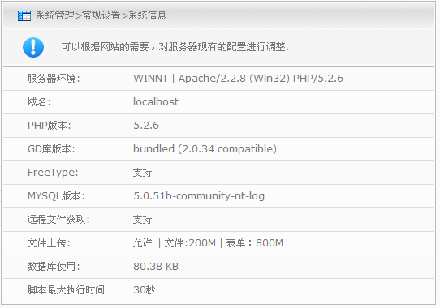
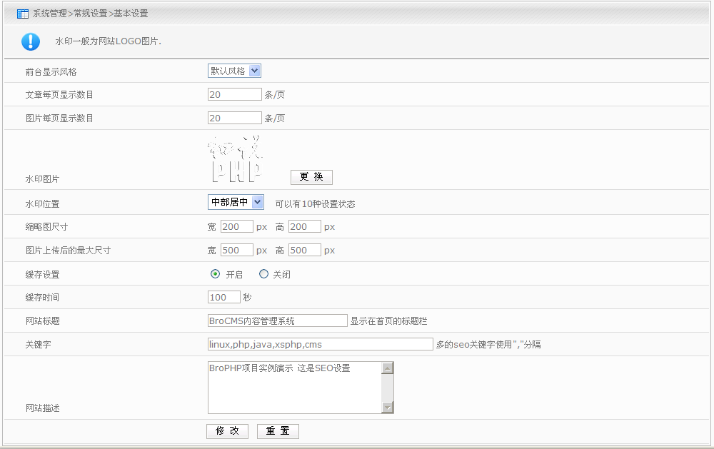

3.1.4 公告管理
- 功能构成

功能名称 | 公告管理 |  |  | 功能编号 |  | F04 | 设计者 | 曲晟刁义紫
功能需求提出者（单位、姓名） |  |  | LAMP曲晟刁义紫 |  |  |  | 完成时间 | 2013-12-21
功能修改提出者（单位、姓名） |  |  | LAMP曲晟刁义紫 |  |  |  | 修改时间 | 2013-12-21
功能修改批准者 |  | 曲晟刁义紫 | 功能修改者 |  | 曲晟刁义紫 |  | 修改次数 | 1
功能框图：
公告管理
撰写公告
查询公告
编辑公告
公告排序
删除公告
说明 | 公告可以及时并动态的发布管理者的公开信息，公告管理系统也是网站中一个常用的组件，它可以浏览查询、撰写、编辑和删除公告。  - 撰写公告  通过系统提供的表单界面撰写并发布新的公告。  - 查询公告  可以根据多种条件筛选出需要处理的公告列表。  - 公告排序  在查询列表中可以改变公告显示的顺序。  - 编辑公告  和添加公告类似，对已发布的公告进行编辑修改。  - 删除公告  对已经过期的或已经不需要的公告可以进行删除。

- 功能描述
功能需求表f0401 添加公告信息
功能描述 | 撰写公告
操作权限 | 需要网站设置权限
输入 | 公告标题、标题颜色、起始日期、截止日期、公告内容、显示状态。
加工  （处理过程） | 对用户输入的公告信息进行检查并添加到数据库的公告记录中。
输出 | 全部公告记录
DFD图 | 业务数据流程：  用户  检查添加查询  公告信息  公告信息列表  公告记录
注释 | 公告的标题、公告内容，以及起始日期必须输入。

功能需求表f0402 查询公告信息
功能描述 | 查询公告
操作权限 | 需要网站设置权限
输入 | 显示｜不显示｜无期限的｜过期的｜没到期的｜全部显示 其中的一个条件
加工  （处理过程） | 通过查询条件到数据库的公告记录中查出满足条件的记录。
输出 | 符合条件的公告记录
DFD图 | 业务数据流程：  用户  系统  查询  查询条件  符合条件记录  公告记录
注释 | 深色的记录被设置为不显示,如果结束时间为红色表示已经过期,如果开始时间为蓝色表示还没有到期。

功能需求表f0403 公告排序
功能描述 | 公告排序
操作权限 | 需要网站设置权限
输入 | 公告编号、顺序号
加工  （处理过程） | 通过每个公告的编号和提交的对应顺序号对公告重新进行排序。
输出 | 排序后的公告记录
DFD图 | 业务数据流程：  用户  系统  排序  排序条件  排序后的记录  公告记录
注释 | 可以通过输入整数改变公告显示顺序,从小到大的排列顺序.

功能需求表f0404 修改公告信息
功能描述 | 修改公告
操作权限 | 需要网站设置权限
输入 | 公告编号、公告标题、标题颜色、起始日期、截止日期、公告内容、显示状态。
加工  （处理过程） | 对用户输入的公告信息进行检查并修改数据库中原来的公告记录。
输出 | 全部公告记录
DFD图 | 业务数据流程：  用户  检查修改查询  公告信息  公告信息列表  公告记录
注释 | 公告的标题、公告内容，以及起始日期必须输入。

功能需求表f0405 删除公告信息
功能描述 | 删除公告
操作权限 | 需要网站设置权限
输入 | 公告编号
加工  （处理过程） | 根据提供的公告编号对数据中的公告记录进行删除。
输出 | 全部公告记录
DFD图 | 业务数据流程：  用户  在系统中删除  公告编号  公告信息列表  公告记录
注释 | 如果公告中有图片发布，删除公告时一定要将公告中发布的图片一起删除。

3.1.5 友情链接管理
- 功能构成

功能名称 | 友情链接管理 |  |  | 功能编号 |  | F05 | 设计者 | 曲晟刁义紫
功能需求提出者（单位、姓名） |  |  | LAMP曲晟刁义紫 |  |  |  | 完成时间 | 2013-12-20
功能修改提出者（单位、姓名） |  |  | LAMP曲晟刁义紫 |  |  |  | 修改时间 | 2013-12-20
功能修改批准者 |  | 曲晟刁义紫 | 功能修改者 |  | 曲晟刁义紫 |  | 修改次数 | 1
功能框图：
友情链接管理
添加友情链接
查询友情链接
编辑友情链接
友情链接排序
删除友情链接
说明 | 友情链接是具有一定资源互补优势的网站之间的简单合作形式，即分别在自己的网站上放置对方网站的LOGO图片或文字的网站名称，并设置对方网站的超链接(点击后，切换或弹出另一个新的页面)，使得用户可以从合作网站中发现自己的网站，达到互相推广的目的，因此常作为一种网站推广基本手段。  - 添加友情链接  通过系统提供的表单界面添加新的友情链接。  - 查询友情链接  可以根据显示和不显示两个条件筛选出需要处理的友情链接列表。  - 友情链接排序  在查询列表中可以改变友情链接的显示顺序。  - 编辑友情链接  和添加友情链接类似，对已添加的友情链接进行修改编辑。  - 删除友情链接  对已经取消合作网站的友情链接进行删除。

- 功能描述
功能需求表f0501 添加友情链接
功能描述 | 添加友情链接
操作权限 | 需要网站设置权限
输入 | 网站名称、URL地址、LOGO图片地址、网站描述、联系人、站长Eemail、显示方式、是否显示。
加工  （处理过程） | 对用户输入的友情链接信息进行检查并添加到数据库的友情链接记录中。
输出 | 全部友情链接记录
DFD图 | 业务数据流程：  用户  检查添加查询  链接信息  继承添加信息  友情链接记录
注释 | 网站名称、URL地址、LOGO图片地址、网站描述、联系人、站长Eemail必须输入。

功能需求表f0502 查询友情链接信息
功能描述 | 查询友情链接
操作权限 | 需要网站设置权限
输入 | 显示或不显示其中的一个条件
加工  （处理过程） | 通过输入查询条件到数据库的友情链接记录中，查出满足条件的记录。
输出 | 符合条件的友情链接记录
DFD图 | 业务数据流程：  用户  系统  查询  查询条件  符合条件记录  友情链接记录
注释 | 默认显示全部友情链接记录。

功能需求表f0503 友情链接排序
功能描述 | 友情链接排序
操作权限 | 需要网站设置权限
输入 | 友情链接编号、顺序号
加工  （处理过程） | 通过每个友情链接的编号和提交的对应顺序号对友情链接重新进行排序。
输出 | 排序后的友情链接记录
DFD图 | 业务数据流程：  用户  系统  排序  排序条件  排序后的记录  友情链接记录
注释 | 可以通过输入整数改变友情链接显示顺序,从小到大的排列顺序.

功能需求表f0504 修改友情链接信息
功能描述 | 修改友情链接
操作权限 | 需要网站设置权限
输入 | 友情连接编号、网站名称、URL地址、LOGO图片地址、网站描述、联系人、站长Eemail、显示方式、是否显示。
加工  （处理过程） | 对用户输入的友情链接信息进行检查并修改数据库中原来的友情链接记录。
输出 | 全部友情链接记录
DFD图 | 业务数据流程：  用户  检查修改查询  公告信息  公告信息列表  友情链接记录
注释 | 修改友情链接LOGO时，一定要删除原来的LOGO图片。

功能需求表f0505 删除友情链接信息
功能描述 | 删除友情链接
操作权限 | 需要网站设置权限
输入 | 友情链接编号
加工  （处理过程） | 根据提供的友情链接编号对数据中的友情链接记录进行删除。
输出 | 全部友情链接记录
DFD图 | 业务数据流程：  用户  在系统中删除  友情链接编号  友情链接列表  友情链接记录
注释 | 删除友情链接时一定要删除LOGO图片。

- 功能预览（原型图）

3.1.8 产品分类管理
- 功能构成

功能名称 | 产品管理 |  |  | 功能编号 |  | F08 | 设计者 | 曲晟 刁义紫
功能需求提出者（单位、姓名） |  |  | LAMP曲晟 刁义紫 |  |  |  | 完成时间 | 2013-11-17
功能修改提出者（单位、姓名） |  |  | LAMP曲晟 刁义紫 |  |  |  | 修改时间 | 2013-11-17
功能修改批准者 |  | 曲晟 刁义紫 | 功能修改者 |  | 曲晟 刁义紫 |  | 修改次数 | 4
功能框图：
产品管理
删除产品
编辑产品
产品排序
产品产品
产品产品
隐藏商品
说明 | 产品可以对商品进行分类管理，添加商品时首先就是要选择商品存放的分类，所以要先添加产品再添加商品。在产品管理中，可以完成创建产品、查看、排序、编辑和移动，以及删除和隐藏产品等操作，并且采用的是无限级分类的添加方式。另外，在网站前台也是以产品的形式对商品进行检索的，形成产品列表和产品菜单。  - 添加产品  通过表单界面添加新的产品，添加时需要选择上层分类和设置产品图片。  - 查询产品  按分类的层级关系显示所有产品分类列表。  - 产品排序  在查询的产品列表中，可以改变产品和菜单在前台页面中的显示顺序。  - 编辑产品  和添加产品类似，对已添加的产品进行修改编辑，也可以移动产品到其他分类中。  - 删除产品  对不需要的空产品可以直接删除，但如果产品下面有子产品或产品下有商品，则需要先将其删除。  - 隐藏产品  对不需要显示的产品，可先选择隐藏，在需要时再将其显示。

- 功能描述
功能需求表f0801 添加产品
功能描述 | 添加产品
操作权限 | 需要网站设置权限
输入 | 产品分类、产品标题、产品描述、产品图片、是否审核。
加工  （处理过程） | 对用户输入的产品信息进行检查并添加到数据库的产品记录中。
输出 | 继续添加信息
DFD图 | 业务数据流程：  用户  检查添加查询  产品信息  继续添加信息  产品记录
注释 | 如果连续添加可以选择记住选项，产品图片可以从图片库中选取。

功能需求表f0802 查询产品信息
功能描述 | 查询产品
操作权限 | 需要网站设置权限
输入 | 无
加工  （处理过程） | 直接从产品记录中查询出所有产品分类，并按层次关系输出。
输出 | 全部产品记录列表
DFD图 | 业务数据流程：  用户  系统  查询  记录层级列表  产品记录
注释 | 按大类和子类的顺序及层次关系显示。
功能需求表f0803产品排序
功能描述 | 产品排序
操作权限 | 需要网站设置权限
输入 | 产品编号、顺序号
加工  （处理过程） | 通过每个产品的编号和提交的对应顺序号对产品重新进行排序。
输出 | 排序后的产品层级列表
DFD图 | 业务数据流程：  用户  系统  排序  排序条件  排序后的产品  产品记录
注释 | 可以通过输入整数改变产品显示顺序,从小到大的排列顺序.

功能需求表f0804 修改产品信息
功能描述 | 修改产品
操作权限 | 需要网站设置权限
输入 | 产品编号、产品分类、产品标题、产品描述、产品图片、是否审核。
加工  （处理过程） | 对用户输入的产品信息进行检查并修改数据库中原来的产品记录。
输出 | 全部产品层级列表记录
DFD图 | 业务数据流程：  用户  检查修改查询  产品信息  全部产品列表  产品记录
注释 | 不能将产品分类移动到自己或自己的子类中。

功能需求表f0805 删除产品信息
功能描述 | 删除产品
操作权限 | 需要网站设置权限
输入 | 产品编号
加工  （处理过程） | 根据提供的产品编号对数据中的产品记录进行删除。
输出 | 全部产品层级列表记录
DFD图 | 业务数据流程：  用户  在系统中删除  产品编号  产品层级列表  产品记录
注释 | 只能删除空产品，如果有子分类或分类中有商品必须先清空后才能删除。

功能需求表f0806 隐藏产品信息
功能描述 | 隐藏产品
操作权限 | 需要网站设置权限
输入 | 产品编号、隐藏显示状态信息
加工  （处理过程） | 根据提供的产品编号和状态信息对数据中的产品记录进行修改。
输出 | 全部产品层级列表
DFD图 | 业务数据流程：  用户  修改  状态  编号状态信息  全部产品列表  产品记录
注释 | 使用异步传输的方式（Ajax），操作完成后还留在本页。

- 功能预览（原型图）
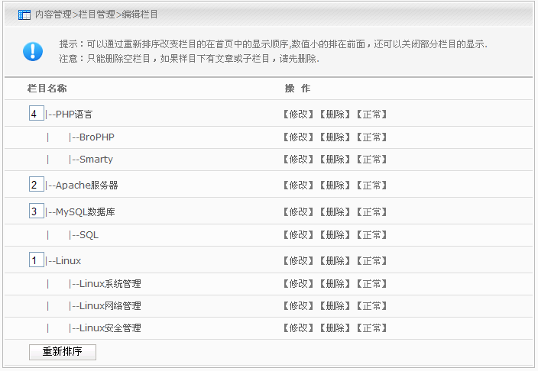
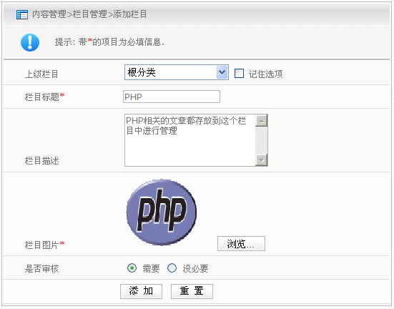

3.1.9 商品管理
- 功能构成

功能名称 | 商品管理 |  |  | 功能编号 |  | F09 | 设计者 | 曲晟 刁义紫
功能需求提出者（单位、姓名） |  |  | LAMP陈兴 计予 |  |  |  | 完成时间 | 2013-11-15
功能修改提出者（单位、姓名） |  |  | LAMP曲晟 刁义紫 |  |  |  | 修改时间 | 2013-11-17
功能修改批准者 |  | 陈兴 计予 | 功能修改者 |  | 曲晟 刁义紫 |  | 修改次数 | 0
功能框图：
评论管理
删除评论
编辑文章
审核评论
添加评论
查询评论
设置评论
说明 | CMS系统最主要管理的内容就是商品，所以商品管理是CMS最重要的模块之一。商品管理的功能包括可以添加商品，分类管理商品、设置商品是否充许评论、普通用户发表的商品是否需要审核，以及编辑和删除商品等操作。  - 添加商品  添加商品时除了需要有商品标题和内容以外，还需要有SEO的设置，包括设置关键字和商品描述等。最主的是在添加商品时，可以让用户像使用Office一样可以自由排版，并且可以在商品内容中可以上传图片和flush等内容。  - 查询商品  默认可以查看所有商品，并采用分页方式进行管理。也可以通过产品分类去检索商品，还可以对商品进行模糊查询，也能通过审核及未审核两项分类查找。  - 设置评论  登录用户都直接对发布的商品进行回复，如果有个别商品不让用户评论可以设置为禁止。禁止用户评论可以使用异步传输（Ajax）方式单个设置,也可以批量设置。  - 审核商品  为了防止普通用户发布的商品有非法内容，商品管理者需要对商品审核通过后才能让用户访问。商品通过审核可以使用异步传输（Ajax）方式单个设置,也可以批量设置。  - 编辑商品  和添加商品类似，可以对有问题的商品进行重新编辑。  - 删除商品  可以删除一些不需要的商品，删除商品的同时也要删除和商品有关的内容，例如商品的评论及商品中发布的图片。

- 功能描述

功能需求表f0901 添加商品
功能描述 | 添加商品
操作权限 | 需要商品管理权限
输入 | 商品类别、商品标题、商品摘要、商品来源、关键字、推荐状态、评论状态、商品内容、添加时间。
加工  （处理过程） | 对用户输入的商品信息进行检查并添加到数据库的商品记录中。
输出 | 继续添加信息
DFD图 | 业务数据流程：  用户  检查并添加  文章信息  继续添加信息  文章记录
注释 | 如果连续添加可以选择记住选项。发布商品内容时，可以嵌入文本编辑器插件对商品内容进行排版，并支持发布图片和flush等内容。

功能需求表f0902 查询商品信息
功能描述 | 查询商品
操作权限 | 需要商品管理权限
输入 | 分类查找｜按标题模糊查找｜审核｜末审核等之一的信息
加工  （处理过程） | 从商品记录中查询出所有符合条件的记录，并以分页形式输出。
输出 | 符合条件的商品记录列表
DFD图 | 业务数据流程：  用户  系统  查询  查询信息  符合条件记录  文章记录
注释 | 分页信息也要和查询同步，做到多搜索加分页功能。
功能需求表f0903设置关闭评论
功能描述 | 设置关闭评论
操作权限 | 需要商品管理权限
输入 | 商品编号、设置状态
加工  （处理过程） | 通过每个商品的编号和提交的状态对商品记录进行评论形式设置。
输出 | 设置后的商品列表
DFD图 | 业务数据流程：  用户  系统  设置  编号和状态  改变后的信息  文章记录
注释 | 可以通过异步传输（Ajax）的方式单条记录进行设置，也可以通过复选框选择多项一起设置。

功能需求表f0904设置商品审核
功能描述 | 设置商品审核
操作权限 | 需要商品管理权限
输入 | 商品编号、设置状态
加工  （处理过程） | 通过每个商品的编号和提交的状态对商品记录进行审核结果设置。
输出 | 设置后的商品列表
DFD图 | 业务数据流程：  用户  系统  设置  编号和状态  改变后的信息  文章记录
注释 | 可以通过异步传输（Ajax）的方式单条记录进行设置，也可以通过复选框选择多项一起设置。

功能需求表f0905 修改商品
功能描述 | 修改商品
操作权限 | 需要商品管理权限
输入 | 商品编号、商品类别、商品标题、商品摘要、商品来源、关键字、推荐状态、评论状态、商品内容。
加工  （处理过程） | 根据用户输入的商品信息对数据库中原有的商品记录进行修改。
输出 | 商品列表
DFD图 | 业务数据流程：  用户  检查并修改  文章修改信息  文章列表  文章记录
注释 | 在修改商品时，可以将商品设置为播放的幻灯片。

功能需求表f0906 删除文件
功能描述 | 删除商品
操作权限 | 需要商品管理权限
输入 | 商品编号
加工  （处理过程） | 根据提供的商品编号删除商品记录和商品对应的资源。
输出 | 商品列表
DFD图 | 业务数据流程：  用户  删除文章信息  文章编号  全部文章列表  文章记录
注释 | 可以单条商品记录删除，也可以通过复选框选择多项一起删除。删除商品时的同时要删除和商品相关的资源，例如，对文件的评论及商品中发布的图片等。

- 功能预览（原型图）

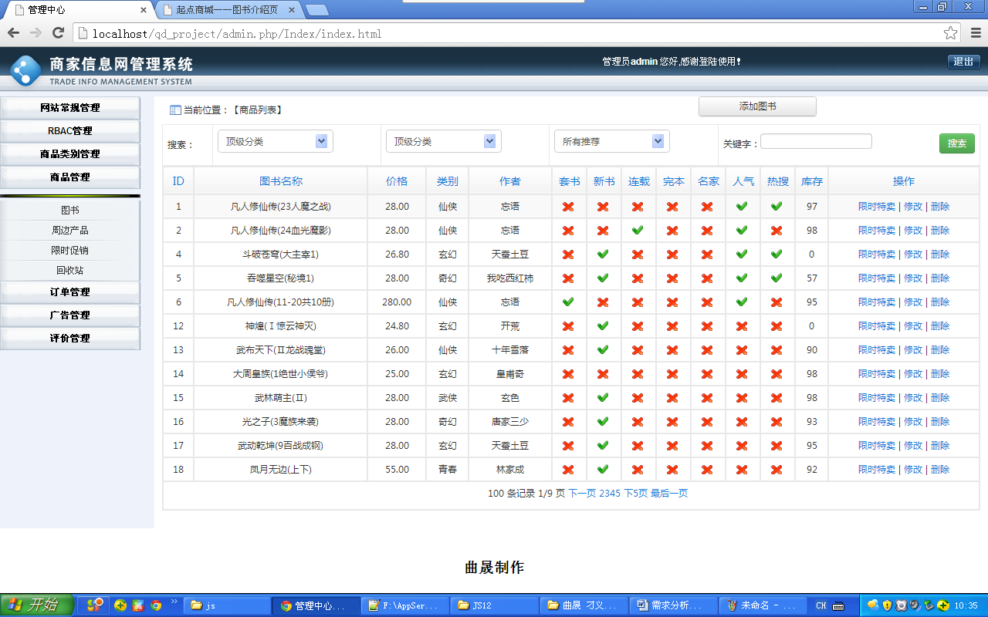

3.1.10 幻灯片管理
- 功能构成

功能名称 | 幻灯片管理 |  |  | 功能编号 |  | F10 | 设计者 | 曲晟 刁义紫
功能需求提出者（单位、姓名） |  |  | LAMP曲晟 刁义紫 |  |  |  | 完成时间 | 2011-11-8
功能修改提出者（单位、姓名） |  |  | LAMP 曲晟 刁义紫 |  |  |  | 修改时间 | 2011-11-8
功能修改批准者 |  | 曲晟 刁义紫 | 功能修改者 |  | 曲晟 刁义紫 |  | 修改次数 | 1
功能框图：
幻灯片管理
撰写幻灯片
查询幻灯片
编辑幻灯片
幻灯片排序
删除幻灯片
说明 | 幻灯片管理系统也是网站中一个常用的组件，为网站添加幻灯片播放的主要目的是以最明显的方式展示比较重要的商品。幻灯片管理可以浏览查询、设置、编辑和删除幻灯片。  - 撰写幻灯片  幻灯片功能和商品管理是关联的，所以需要在商品修改中提取出商品信息，再转到添加幻灯片表单中，经过信息补全后再加入到幻灯片记录中。  - 查询幻灯片  列出幻灯片记录列表。  - 幻灯片排序  在查询列表中可以改变幻灯片显示的顺序。  - 编辑幻灯片  和添加幻灯片类似，对已发布的幻灯片进行编辑修改。  - 删除幻灯片  对已经过期的或已经不需要的幻灯片可以进行删除。

- 功能描述
功能需求表f1001 添加幻灯片信息
功能描述 | 添加幻灯片
操作权限 | 需要商品管理权限
输入 | 商品编号、幻灯片标题、幻灯播放图片、开始日期、失效日期、显示状态。
加工  （处理过程） | 对用户输入的幻灯片信息进行检查并添加到数据库的幻灯片记录中。
输出 | 全部幻灯片记录
DFD图 | 业务数据流程：  用户  检查添加查询  幻灯片信息  幻灯片列表  幻灯片记录
注释 | 幻灯片是通过商品进行设置的，所以添加幻灯片时需要先获取商品信息。

功能需求表f1002 查询幻灯片信息
功能描述 | 查询幻灯片
操作权限 | 需要商品管理权限
输入 | 显示｜不显示｜无期限的｜过期的｜没到期的｜全部显示 其中的一个条件
加工  （处理过程） | 通过查询条件到数据库的幻灯片记录中查出满足条件的记录。
输出 | 符合条件的幻灯片记录
DFD图 | 业务数据流程：  用户  系统  查询  查询条件  符合条件记录  幻灯片记录
注释 | 深色的记录被设置为不显示,如果结束时间为红色表示已经过期,如果开始时间为蓝色表示还没有到期。

功能需求表f1003 幻灯片排序
功能描述 | 幻灯片排序
操作权限 | 需要商品管理权限
输入 | 幻灯片编号、顺序号
加工  （处理过程） | 通过每个幻灯片的编号和提交的对应顺序号对幻灯片重新进行排序。
输出 | 排序后的幻灯片记录
DFD图 | 业务数据流程：  用户  系统  排序  排序信息  排序后的记录  幻灯片记录
注释 | 可以通过输入整数改变幻灯片显示顺序,从小到大的排列顺序.

功能需求表f1004 修改幻灯片信息
功能描述 | 修改幻灯片
操作权限 | 需要商品管理权限
输入 | 幻灯片编号、幻灯片标题、幻灯播放图片、开始日期、失效日期、显示状态。
加工  （处理过程） | 对用户输入的幻灯片信息进行检查并修改数据库中原来的幻灯片记录。
输出 | 全部幻灯片记录
DFD图 | 业务数据流程：  用户  检查修改查询  幻灯片信息  幻灯片列表  幻灯片记录
注释 | 幻灯片的标题、幻灯片内容，以及起始日期必须输入。

功能需求表f1005 删除幻灯片信息
功能描述 | 删除幻灯片
操作权限 | 需要商品管理权限
输入 | 幻灯片编号
加工  （处理过程） | 根据提供的幻灯片编号对数据中的幻灯片记录进行删除。
输出 | 全部幻灯片记录
DFD图 | 业务数据流程：  用户  在系统中删除  幻灯片编号  幻灯片列表  幻灯片记录
注释 | 删除幻灯片记录时不需要删除与幻灯片相关联的商品记录。

- 功能预览（原型图）
=
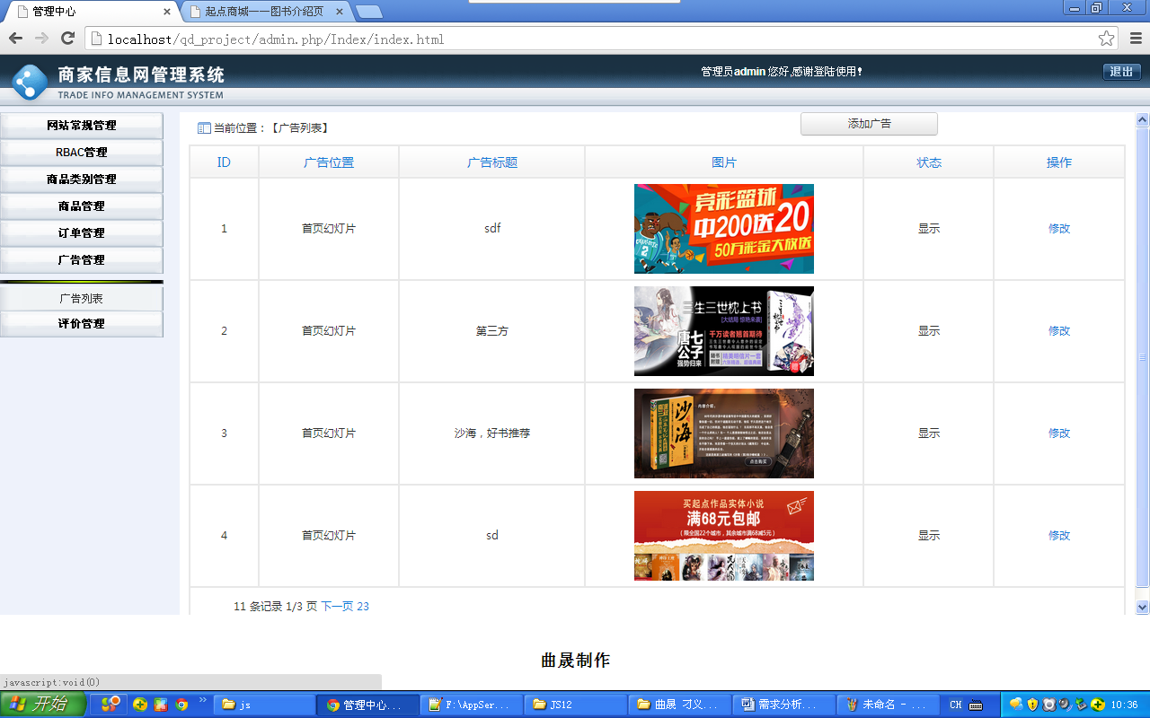

3.1.11 用户组管理
- 功能构成

功能名称 | 用户组管理 |  |  | 功能编号 |  | F11 | 设计者 | 曲晟 刁义紫
功能需求提出者（单位、姓名） |  |  | LAMP曲晟 刁义紫 |  |  |  | 完成时间 | 2013-11-13
功能修改提出者（单位、姓名） |  |  | LAMP陈兴 计予 |  |  |  | 修改时间 | 2013-11-15
功能修改批准者 |  | 曲晟 刁义紫 | 功能修改者 |  | 曲晟 刁义紫 |  | 修改次数 | 1
功能框图：
用户组管理
添加用户组
查询用户组
编辑用户组
删除用户组
说明 | 为了方便对注册用户及其权限的批量管理，系统以用户组的方式管理注册用户。用户组是网站中注册会员的分类组。不同的用户组可以指定拥有不同的权限，用户组之间的权限等级平等。系统可以设置当新用户注册成功后自动所属于某一用户组。管理员在后台的用户管理中，可以设置和管理用户组的不同权限，也可以将会员移动到某一用户组中。  - 添加用户组  通过系统提供的表单界面添加新的用户组，并可以直接设置用户组中用户的权限。  - 查询用户组  可以查询出全部用户组记录，并以列表形式显示。  - 编辑用户组  和添加用户组类似，对系统中存在的用户组进行重新编辑。  - 删除用户组  可以删除不需使用的空用户组记录。

- 功能描述
功能需求表f1101 添加用户组信息
功能描述 | 添加用户组
操作权限 | 需要用户管理权限
输入 | 用户组名称、用户组描述、以及权限设置信息（权限包括：用户管理、网站编辑、商品管理、发表商品、发表评论、发站内信）。
加工  （处理过程） | 对输入的用户组信息进行检查并添加到数据库的用户组记录中。
输出 | 全部用户组记录
DFD图 | 业务数据流程：  用户  检查添加查询  用户组信息  用户组列表  用户组记录
注释 | 添加用户组的同时可以为用户组设置0个、1个或多个权限。

功能需求表f1102 查询用户组信息
功能描述 | 查询用户组
操作权限 | 需要用户管理权限
输入 | 无
加工  （处理过程） | 直接从用户组记录中查出全部用户组信息，并以列表形式显示。
输出 | 全部用户组记录
DFD图 | 业务数据流程：  用户  系统  查询  全部用户组记录  用户组记录
注释 | 通过单击用户组名称可以直接进入组内成员列表。

功能需求表f1103 修改用户组信息
功能描述 | 修改用户组
操作权限 | 需要用户管理权限
输入 | 用户组编号、用户组名称、用户组描述、以及权限设置信息（权限包括：用户管理、网站编辑、商品管理、发表商品、发表评论、发站内信）。
加工  （处理过程） | 对用户输入的用户组信息进行检查并修改数据库中原有的用户组记录。
输出 | 全部用户组记录
DFD图 | 业务数据流程：  用户  检查修改查询  用户组信息  用户组列表  用户组记录
注释 | 用户组的标题、用户组内容必须输入。

功能需求表f1104 删除用户组信息
功能描述 | 删除用户组记录
操作权限 | 需要用户管理权限
输入 | 用户组编号
加工  （处理过程） | 根据提供的用户组编号对数据中的用户组记录进行删除。
输出 | 全部用户组记录
DFD图 | 业务数据流程：  用户  在系统中删除  用户组编号  用户组列表  用户组记录
注释 | 超级管理员用户组不能删除。删除时只能删除空用户组，如果用户组中有用户存在请先将用户移动到其他用户组或删除。

- 功能预览（原型图）

3.1.12 用户管理
- 功能构成

功能名称 | 用户管理 |  |  | 功能编号 |  | F12 | 设计者 | 曲晟 刁义紫
功能需求提出者（单位、姓名） |  |  | LAMP曲晟 刁义紫 |  |  |  | 完成时间 | 2013-11-20
功能修改提出者（单位、姓名） |  |  | LAMP陈兴 计予 |  |  |  | 修改时间 | 2013-11-21
功能修改批准者 |  | 曲晟 刁义紫 | 功能修改者 |  | 曲晟 刁义紫 |  | 修改次数 | 1
功能框图：
用户管理
添加用户
查询用户
编辑用户
删除用户
说明 | 网站在发展过程中需要用户互动来促进网站发展，另一方面也需要防止用户对网站信息的越权访问或随意发布各类信息。因此需要针对不同的服务对象（非注册用户、注册用户、不同的注册用户类型），根据其需求开设不同的信息产品、提供不同范围的信息服务。根据网站的管理需要设定不同权限的管理员，以方便协同管理网站。当用户在网站中注册为注册会员，则相当于在网站中有了一个通行证，会员可用于辨别属于自己的信息、访问或发布权限允许内的信息。  - 添加用户  除了新用户自己注册以外，还可以通过用户管理系统提供的表单界面添加新的用户。  - 查询用户  可以根据多种条件筛选出需要处理的用户列表，并通过分页管理多条数据。  - 编辑用户  和添加用户类似，对已经注册的用户进行编辑修改。  - 删除用户  可以删除一些非法的用户记录，可以单条删除，也可以通过复选框选择多项一起删除。

- 功能描述
功能需求表f1201 添加用户信息
功能描述 | 添加用户
操作权限 | 需要用户管理权限
输入 | 用户组信息、用户名、登录密码和确认密码、电子邮件、性别、禁用状态。
加工  （处理过程） | 对用户输入的用户信息进行检查并添加到数据库的用户记录中。
输出 | 继续添加用户界面
DFD图 | 业务数据流程：  用户  检查并添加  用户信息  继续添加  用户记录
注释 | 新添加的用户默认密码为“brophp”，也可以重新输入。

功能需求表f1202 查询用户信息
功能描述 | 查询用户信息
操作权限 | 需要用户管理权限
输入 | 用户组｜搜索条件｜禁用信息其中的一个条件
加工  （处理过程） | 通过查询条件到数据库的用户记录中查出满足条件的记录。
输出 | 符合条件的用户记录
DFD图 | 业务数据流程：  用户  系统  查询  查询条件  符合条件记录  用户记录
注释 | 深色的记录被设置为禁用用户,可以直接查看所有被禁用的用户。

功能需求表f1203 修改用户信息
功能描述 | 修改用户
操作权限 | 需要用户管理权限
输入 | 用户编号、用户组信息、用户名、登录密码和确认密码、电子邮件、性别、禁用状态。
加工  （处理过程） | 对用户输入的用户信息进行检查并修改数据库中原来的用户记录。
输出 | 全部用户记录
DFD图 | 业务数据流程：  用户  检查修改查询  用户信息  用户信息列表  用户记录
注释 | 如果用户密码项留空则不改用户的原密码，也可以将用户移动到其他用户组中。

功能需求表f1204 删除用户信息
功能描述 | 删除用户记录
操作权限 | 需要用户管理权限
输入 | 用户编号
加工  （处理过程） | 根据提供的用户编号对数据中的用户记录进行删除。
输出 | 全部用户记录
DFD图 | 业务数据流程：  用户  在系统中删除  用户编号  用户信息列表  用户记录
注释 | 超级管理员用户不能删除，否则将无法登录后台。删除用户时请将和用户有关的所有资源清除。

- 功能预览（原型图）

3.1.13 前台首页管理

- 功能构成

功能名称 | 前台首页管理 |  |  | 功能编号 |  | F13 | 设计者 | 陈兴 计予
功能需求提出者（单位、姓名） |  |  | LAMP曲晟 刁义紫 |  |  |  | 完成时间
功能修改提出者（单位、姓名） |  |  | LAMP曲晟 刁义紫 |  |  |  | 修改时间 | 2
功能修改批准者 |  | 曲晟 刁义紫 | 功能修改者 |  | 曲晟 刁义紫 |  | 修改次数 | 2
功能框图：
首页管理
首页内容信息
菜单信息
公告信息
幻灯片播放
产品信息
文章信息
友情链接信息
说明 | 用户在访问网站时，通常都是先登录网站首页，所以网站首页是内容最重要的展示平台。另外，首页的内容信息比较多，不仅要展示清晰，更要符合用户的操作习惯，最主要的是要有良好的用户体验。  - 首页内容信息  在网站首页中，最主要的内容就是菜单、产品信息和每个产品最新更新的一些商品，如果需要查看具体产品的详细内容，则需要转到相应的产品列表。公告信息、幻灯片和友情链接也需要在首页中展示出来，以及一些其他信息，例如，最新更新、推荐商品、热门商品、企业信息、用户登录及注册的入口等。

- 功能描述
功能需求表f1301 首页内容信息
功能描述 | 网站首页内容信息
操作权限 | 匿名和登录用户均可
输入 | 无
加工  （处理过程） | 从多个内容记录中获取首页数据，并整理后在首页上显示。
输出 | 网站首页内容信息
DFD图 | 业务数据流程：  首页  获取内容信息  首页内容信息  产品记录  文章记录  公告记录  幻灯片记录  友情链接记录
注释 | 使用缓存技术将网站首页静态化。

- 功能预览（原型图）

3.1.14 产品列表管理

- 功能构成

功能名称 | 产品列表管理 |  |  | 功能编号 |  | F14 | 设计者 | 陈兴 计予
功能需求提出者（单位、姓名） |  |  | LAMP陈兴 计予 |  |  |  | 完成时间 | 2011-11-15
功能修改提出者（单位、姓名） |  |  | LAMP陈兴 计予 |  |  |  | 修改时间 | 2011-11-15
功能修改批准者 |  | 陈兴 计予 | 功能修改者 |  | 陈兴 计予 |  | 修改次数 | 2
功能框图：
产品列表管理
产品列表内容
菜单信息
子产品信息
本产品信息
本产品文章
本类推荐
本类热门
说明 | 产品列表管理是内容分类管理，用来展示一个具体产品的详细信息。  - 产品列表内容  在产品列表内容页面中，包括和首页相同的菜单内容。也有本产品的详细信息，以及本产品的下属子产品信息，重点是显示本产品下属的全部商品内容列表。如果本类下商品比较多则采用分页进行管理。同时也在本页也给用户提供了本类的推荐和热门商品列表，引导用户去查看比较受关注的一些商品。

- 功能描述
功能需求表f1401 产品列表信息
功能描述 | 产品列表内容
操作权限 | 匿名和登录用户均可
输入 | 产品编号
加工  （处理过程） | 根据输入的产品编号，从对应的产品记录中和相应商品记录中获取数据，并整理后显示在页面上。
输出 | 具体产品的详细信息
DFD图 | 业务数据流程：  产品  页面  获取产品信息  产品内容信息  产品记录  文章记录  产品编辑
注释 | 使用缓存技术将列表内容静态化， 并通过分页管理产品下过多的商品。

- 功能预览（原型图）
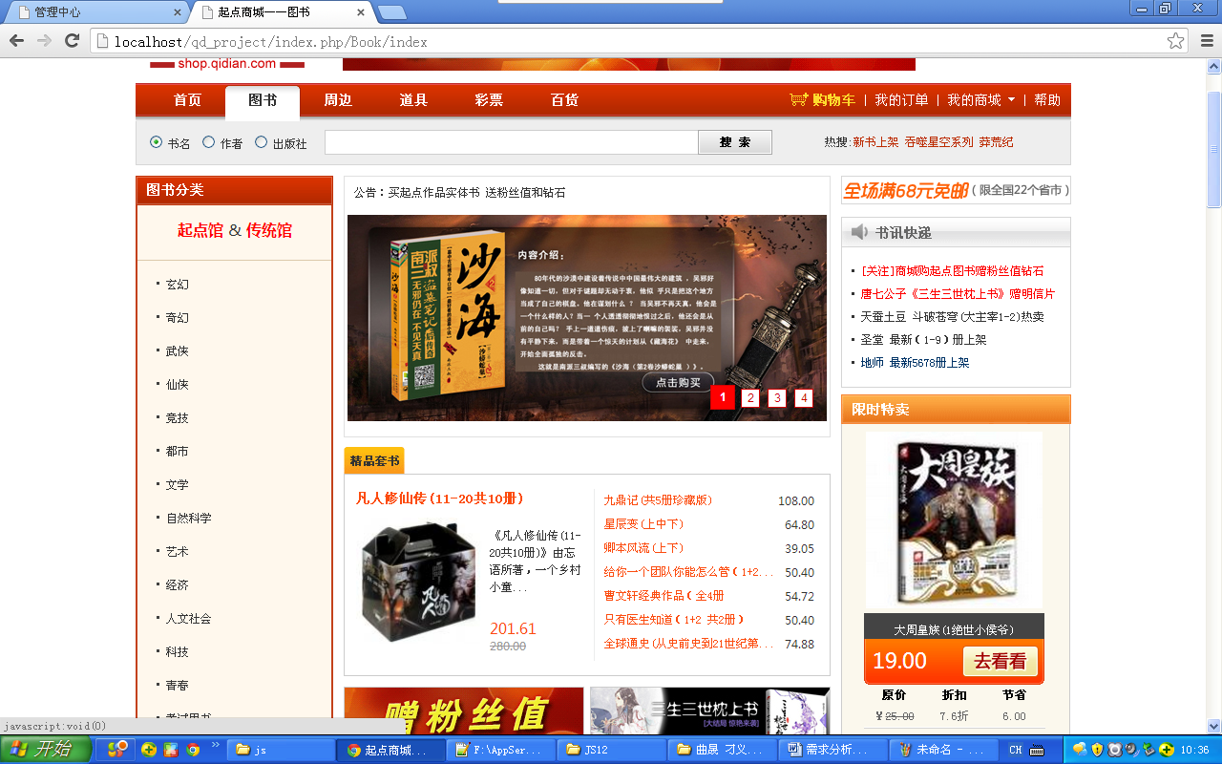

3.1.15 商品内容管理

- 功能构成

功能名称 | 商品内容管理 |  |  | 功能编号 |  | F15 | 设计者 | 曲晟 刁义紫
功能需求提出者（单位、姓名） |  |  | LAMP曲晟 刁义紫 |  |  |  | 完成时间 | 2011-11-15
功能修改提出者（单位、姓名） |  |  | LAMP曲晟 刁义紫 |  |  |  | 修改时间 | 2011-11-15
功能修改批准者 |  | 曲晟，刁义紫 | 功能修改者 |  | 曲晟，刁义紫 |  | 修改次数 | 2
功能框图：
文章内容管理
内容页面信息
菜单信息
文章信息
评论信息
相关文章
推荐文章
热门文章
说明 | 商品内容管理主要是展示全部的商品内容，和用户对商品的评论。  - 商品内容页面信息  商品内容页面中除了包含当前访问商品的全部信息以外，还需要有上一篇和下一篇商品的入口，也要有和当前商品在同一个类中的相关商品，以及同类中热门和推荐文件。和首及以及列表页面一样也要有菜单信息，当然也要知道当前商品所属的分类。如果是匿名用户除了查看商品还可以查看对商品的评论，如果是登录用户并具有发表评论的权限还可以对商品进行评论。

- 功能描述
功能需求表f1501 商品内容页面信息
功能描述 | 商品内容页面信息
操作权限 | 匿名和登录用户均可查看商品和评论，但对商品进行评论时则必须是登录用户并需要有发表评论的权限
输入 | 商品编号
加工  （处理过程） | 根据输入的商品编号，从对应的商品记录中获取数据，并整理后显示在内容页面中。
输出 | 具体商品的详细内容信息
DFD图 | 业务数据流程：  商品  页面  获取商品信息  商品内容信息  商品记录  商品记录  评论记录  商品编号
注释 | 使用缓存技术将商品内容静态化。

- 功能预览（原型图）
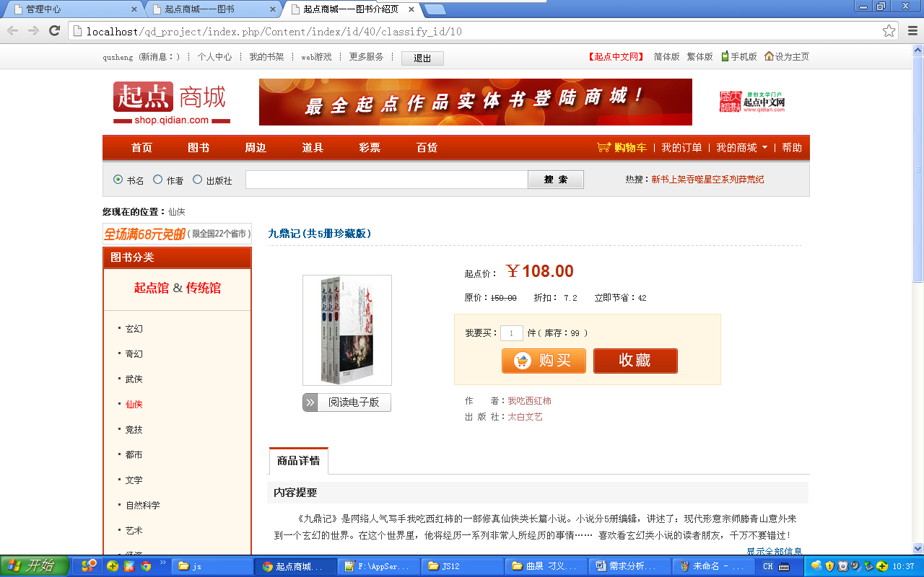

3.1.16 商品搜索管理

- 功能构成

功能名称 | 商品内容管理 |  |  | 功能编号 |  | F16 | 设计者 | 曲晟，刁义紫
功能需求提出者（单位、姓名） |  |  | LAMP曲晟 刁义紫 |  |  |  | 完成时间 | 2011-11-20
功能修改提出者（单位、姓名） |  |  | LAMP曲晟 刁义紫 |  |  |  | 修改时间 | 2011-11-20
功能修改批准者 |  | 曲晟，刁义紫 | 功能修改者 |  | 曲晟，刁义紫 |  | 修改次数 | 1
功能框图：
文章搜索管理
文章列表信息
说明 | 如果商品个数比较多，通常都需要为用户提供一个搜索功能，使用户可以快速查找到自己需要的商品。  - 商品搜索页列表信息  可以按商品标题或商品内容，也可以按商品关键字进行模糊搜索，并以分页显示出查询结果来。在查询结果中包括商品标题、商品摘要、作者、添加时间和人气等信息。能通过商品标题直接定位到商品详细内容页面。

- 功能描述
功能需求表f1601 商品搜索页列表信息
功能描述 | 商品搜索页列表信息
操作权限 | 匿名和登录用户均可
输入 | 商品标题｜商品关键字｜商品内容中的一个搜索信息
加工  （处理过程） | 根据输入的搜索信息，从商品记录中获取符合条件的数据，并整理后以分页形式显示查找到的记录列表。
输出 | 符合条件的商品列表
DFD图 | 业务数据流程：  搜索  页面  按条件搜索  查找到的列表  文章记录  搜索信息
注释 | 使用模糊查找方式

- 功能预览（原型图）
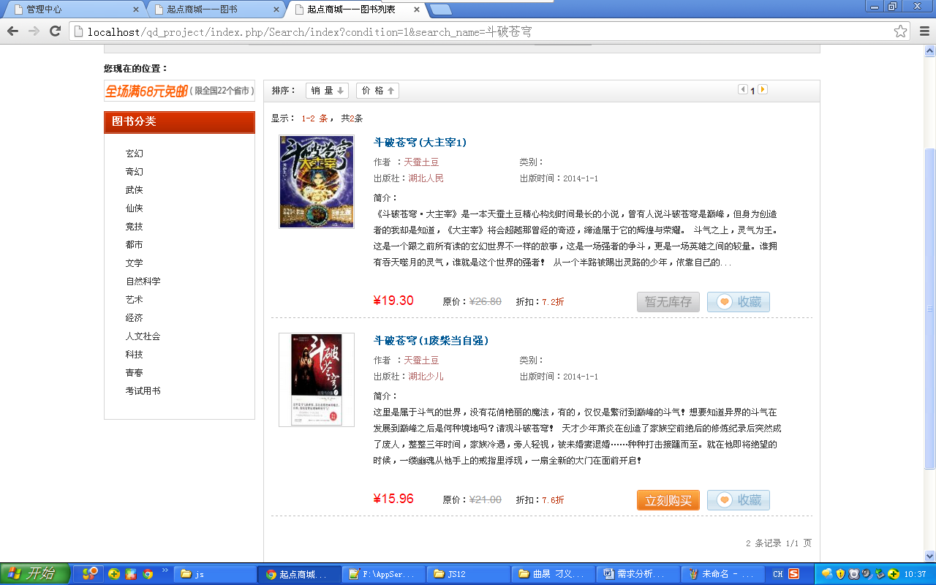

3.1.17 登录注册管理

- 功能构成

功能名称 | 登录注册管理 |  |  | 功能编号 |  | F017 | 设计者 | 刁义紫
功能需求提出者（单位、姓名） |  |  | LAMP曲晟 刁义紫 |  |  |  | 完成时间 | 2011-11-20
功能修改提出者（单位、姓名） |  |  | LAMP曲晟，刁义紫 |  |  |  | 修改时间 | 2011-11-20
功能修改批准者 |  | 曲晟，刁义紫 | 功能修改者 |  | 曲晟，刁义紫 |  | 修改次数 | 1
功能框图：
登录注册管理
前台用户注册
前台用户登录
说明 | 用户没有登录，只能查看系统中的商品。如果用户想对商品进行评论，或是收藏自己喜欢的商品，以及到其他人的空间查看别人发布和收藏的商品，或是管理自己的好友等，都需要登录后才能操作。但要登录网站前必须先注册成为网站的会员。  - 前台用户注册  用户可以在任意页面单击"注册"，进行会员注册。在注册的时候，必须提供：姓名、e-mail地址、登录帐号、登录密码、性别等信息，为了防止灌水还需要提供验证码信息。如果信息正确便可以成功注册为网站会员，并可以自动登录。  - 前台用户登录  会员可以在任意一个页面登录网站，在登录网站时，需提供用户名、密码。登录之后，需在每一个网页上显示当前登录用户的相关信息：姓名，站内信等。通过用户名上的链接可以直接进入自己的空间进行操作。

- 功能描述
功能需求表f1701 前台用户注册
功能描述 | 前台用户注册
操作权限 | 非登录会员
输入 | 用户名称、用户密码、确认密码、电子邮箱、性别、验证码
加工  （处理过程） | 根据用户录入的信息，先在前台进行验证，防止用户录入一些非法信息，也要在后台进行验证防止黑客绕过表单对网站灌水。如果验证通过则将用户注册信息保存在网站的用户记录中，成功网站的会员，并且注册完成后自动登录网站，并进入网站首页。
输出 | 网站首页
DFD图 | 业务数据流程：  用户  网站  首页  检查插入登录  用户注册信息  登录后信息  用户记录
注释 | 处理用户信息前一定要先进行验证,除了不能有空数据和需要正解的数据格式以外，用户名还必须唯一。登录成功后，原登录表单需要变成用户信息。

功能需求表f1702 前台用户登录
功能描述 | 前台用户登录
操作权限 | 没被禁用的注册会员
输入 | 用户名称、用户密码
加工  （处理过程） | 根据用户名称和密码作为查询条件，在所有系统用户中进行查找，如果查找到而且不是被禁用的用户，则可以顺利登录网站，如果登录失败则提示用户。
输出 | 用户登录前所在页面
DFD图 | 业务数据流程：  用户  登录前页面  检查并处理  用户信息  内容和用户信息  用户记录
注释 | 处理用户信息前一定要先进行验证，登录成功后返回登录前页面。

- 功能预览（原型图）

3.2 其他需求说明
（可以根据具体情况对以下部分需求说明进行裁减）
3.2.1 安全性需求说明
3.2.2 处理能力需求说明
3.2.3 容错性需求说明
3.2.4 数据完整性需求说明
3..2.5 数据过渡需求说明

5系统运行环境

5.1硬件及网络环境
包括数据通信协议

5.2软件环境
开发内容管理系统（BroCMS）项目使用的软件开发环境如下：

1. 服务器端
  - 操作系统： Linux(推荐)/Windows NT
  - Web服务器：Apache2.2.9
  - 数据库：MySQL 5.0.51
  - 开发语言：PHP 5.2.6

2. 客户端
- 浏览器：IE6.0以上版本/Mozilla Firefox
- 界面布局：DIV+CSS
- 页面特效：JavaScript
- 分辨率： 最佳效果1024×768及以上像素
3. 开发工具
  - notepad++或Zend Studio

